Instrukcja czyszczenia muszli toaletowej:

1. Podnieść klapę muszli i wlać jedną ósmą szklanki szamponu dla zwierząt.

2. Wziąć kota na ręce i głaskając go iść wolno w stronę łazienki.

3. W odpowiednim momencie wrzucić kota do muszli, zamykając jednocześnie klapę. W razie
potrzeby stanąć na niej.

4. Kot w tym czasie samodzielnie rozpocznie czyszczenie muszli, wytwarzając przy tym
wystarczającą ilość piany. Odgłosami dochodzącymi z muszli nie należy się niepokoić i
spokojnie pozwolić kotu wyżyć się do woli!

5. Zainicjować fazę mycia turbo i płukania końcowego poprzez kilkukrotne uruchomienie
spłuczki.

6. Jeśli stanie na klapie muszli było konieczne, poprosić kogoś innego o otwarcie dzwi wejściowych. Zadbać o to, żeby nikt nie znajdował się między dzwiami łazienki a wejściowymi.

7. Z bezpiecznej odległości możliwie szybko otworzyć klapę toalety. Duża szybkość kota spowoduje samoczynne wysuszenie jego sierści.

8. W ten sposób i toaleta i kot są znowu czyściutkie.

Pozdrowienia

Pies

Ilustracje:

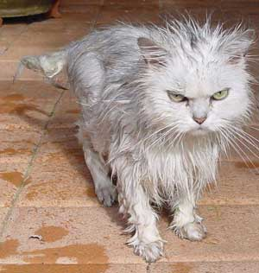
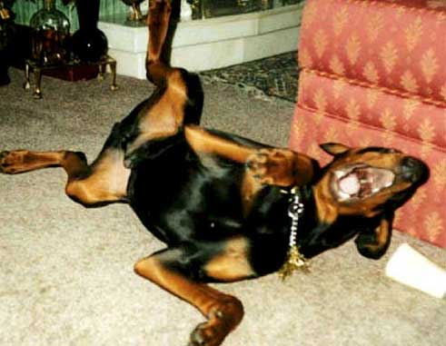
Kot : Pies:

